Министерство образования Республики Беларусь

Учреждение образование

«Белорусский государственный технологический университет»

Кафедра программной инженерии

«Администрирование и безопасность Интернет-систем»

**Отчет к лабораторной работе №1:**

«Подготовка виртуальной сети»

Выполнил:

Студент 4 курса 6 группы ФИТ

Хлыстов Глеб Георгиевич

Проверила:

Сазонова Дарья Владимировна

Минск 2023

# **Настройка коммутаторов и сетевых адаптеров виртуальной сети**

Для настройки коммутаторов и сетевых интерфейсов в виртуальной сети необходимо последовательно выполнить следующие действия: создать виртуальную сеть; настроить DHCP; подключить сетевые адаптеры к виртуальным машинам; настроить и протестировать работу сетевых адаптеров.

# **Создание виртуальных сетей**

Для создания виртуальных сетей необходимо запустить специальную программу Virtual Network Editor, входящую в состав VMWare Workstation.

По умолчанию в программе созданы 3 сети: VNet0, VNet1 и VNet8. Рассмотрим каждую из них, их тип, и для чего они нужны.

VNet0: это сеть "Bridged" (проходящая), которая позволяет виртуальным машинам виртуальной среды VMware подключаться к физической сети, как если бы они были физическими компьютерами в этой сети. В этом режиме виртуальные машины имеют свой собственный IP-адрес, назначенный вашему физическому сетевому адаптеру.

VNet1: это сеть "Host-Only" (только для хоста). В этом режиме виртуальные машины могут общаться только между собой и с хостовой системой (компьютером, на котором работает VMware Workstation), но они не имеют доступа к внешней сети. Это может использоваться для создания изолированных сетевых окружений для тестирования.

VNet8: это сеть "NAT" (Network Address Translation) (сеть с сетевым адресным переводом). В этом режиме виртуальные машины имеют доступ к внешней сети через хостовую систему, которая выполняет функции маршрутизатора и переводит внутренние IP-адреса виртуальных машин в один внешний IP-адрес (NAT). Этот режим обеспечивает доступ к интернету для виртуальных машин, не прямо подключенных к физической сети.

Данные сети и их конфигурации представлены на рисунке 2.1

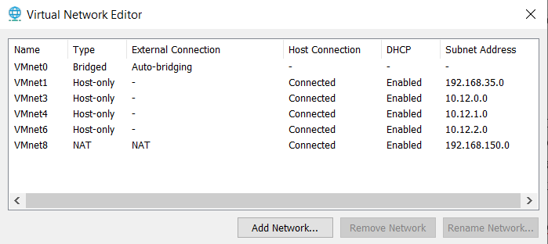

Рисунок 2.1 – Конфигурация сетей в программе Virtual Network Editor

В процессе выполнения лабораторной работы необходимо было создать 3 новые виртуальные сети (тип Host-Only). После создание 3-х новых сетей им были присвоены соответствующие адреса подсети с учетом варианта по журналу группы (12-ый вариант): VMNet3 – 10.12.0.0; VMNet4 – 10.12.1.0; VMNet6 – 10.12.2.0. Итоговая конфигурацию созданных сетей представлена на рисунке 2.1.

После создания необходимых виртуальных сетей и связанных с ними виртуальных коммутаторов, автоматически были созданы новые сетевые интерфейсы на главной host-машине, на которой установлен сам VMWare Workstation. Созданные сетевые интерфейсы представлены на рисунке 2.2.

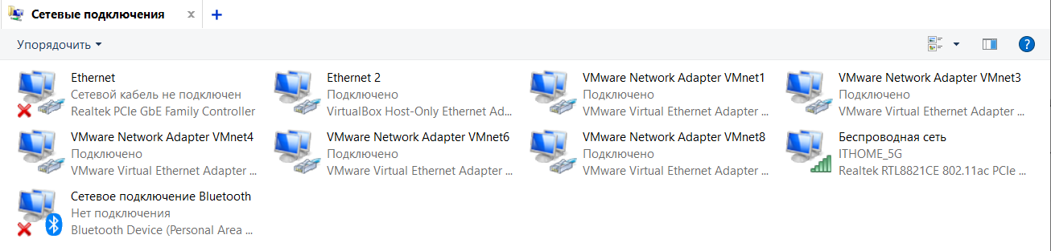

Рисунок 2.2 – Сетевые интерфейсы хост-машины

Для удостоверения в корректности настройки сетевых адаптеров можно просмотреть данные любого из них. Для примера был взял адаптер VMnet4, значение его IPv4 адреса равно 10.12.1.1 что соответствует заданной конфигурации и свидетельствует о корректности настроек. Конфигурация сетевого адаптера VMnet4 представлена на рисунке 2.3.

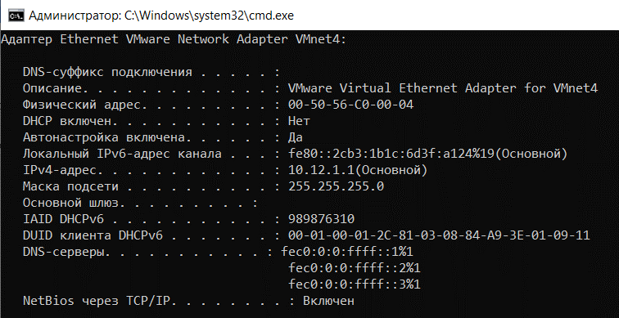

Рисунок 2.3 – Свойства сетевого адаптера VMnet4

# **Подключение сетевых адаптеров к виртуальным машинам**

Для подключение сетевых адаптеров к виртуальным машинам необходимо зайти в настройки виртуальной машины и подключить необходимый сетевой адаптер в соответствии с таблицей 7 методического пособия. В настройках виртуальной машины (Virtual Machine Settings), раздел Hardware, нажимаем кнопку добавить (Add), после чего выбирает сетевой адаптер (Network Adapter), далее к конфигурации сетевого подключения (Network connection) выбираем пункт собственный (Custom), и указываем необходимый адаптер. Пример настроек адаптера одной из виртуальных машин представлен на рисунке 3.1.

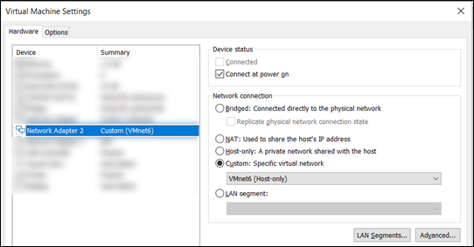

Рисунок 3.1 – Настройки адаптера виртуальной машины

Далее будут представлены настройки сетевых адаптеров для виртуальных машин с различными операционными системами в соответствии с таблицей 7 методического пособия, рисунки 3.2 – 3.7.

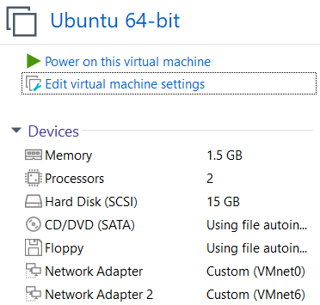

Рисунок 3.2 – Настройки адаптеров виртуальной машины с ОС Ubuntu

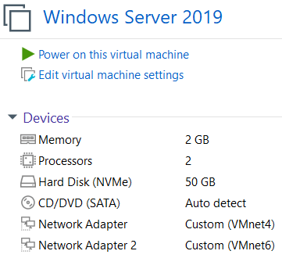

Рисунок 3.3 – Настройки адаптеров виртуальной машины с ОС Windows Server 2019

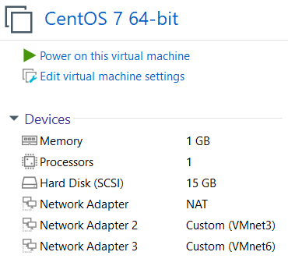

Рисунок 3.4 – Настройки адаптеров виртуальной машины с ОС CentOS

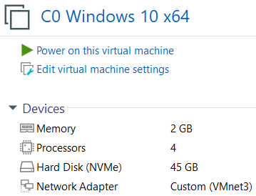

Рисунок 3.5 – Настройки адаптера виртуальной машины с ОС Windows 10 (0)

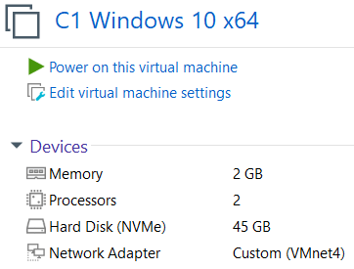

Рисунок 3.6 – Настройки адаптера виртуальной машины с ОС Windows 10 (1)

# **Тестирование настроек и корректности конфигурации**

Для проверки корректности настроек сети в первую очередь необходимо убедиться, что в операционных системах видны и правильно настроены сетевые адаптеры. Для выполнения этой проверки можно использовать команду ipconfig в операционной системе Windows или ifconfig в операционной системе Linux. На рисунках 4.1 – 4.3 представлен вывод этих команд на машинах R1_Ubuntu, R2_CentOS и C0_Windows-10.

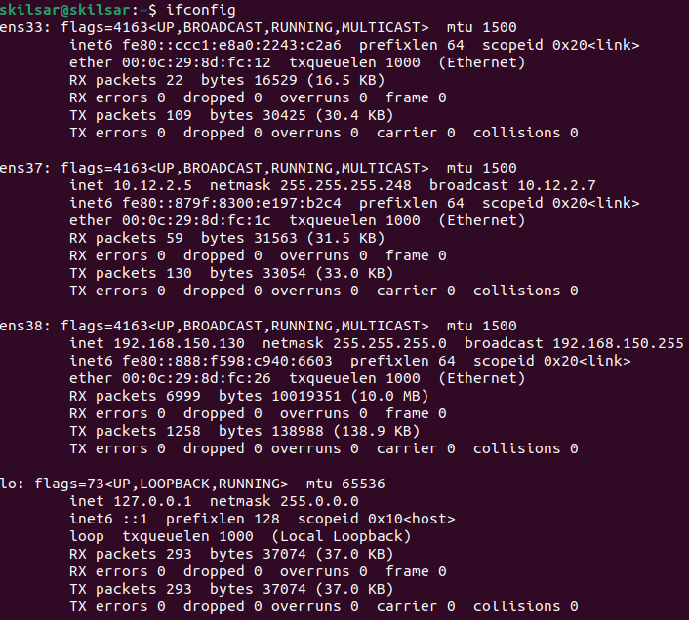

Рисунок 4.1 – Результат выполнения команды ifconfig на ВМ с ОС Ubuntu

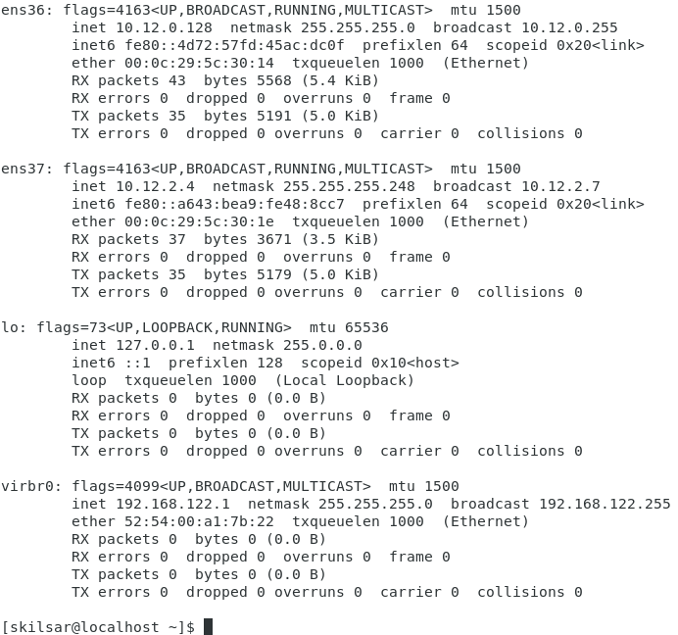

Рисунок 4.2 – Результат выполнения команды ifconfig на ВМ с ОС CentOS

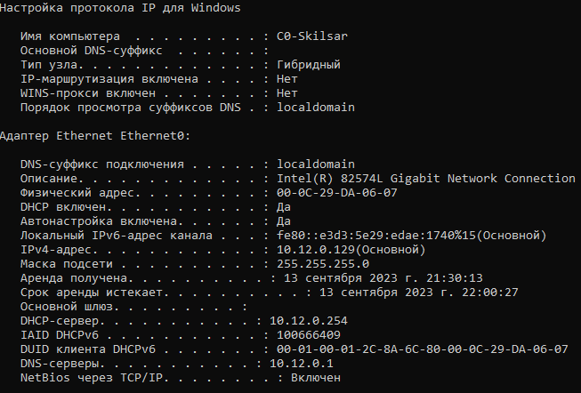

Рисунок 4.3 – Результат выполнения команды ipconfig на Windows 10

На основании представленных рисунков мы можем утверждать, что виртуальные машины были правильно настроены с использованием сетевых адаптеров, которые имеют точно заданные ранее параметры конфигурации. Это свидетельствует о корректной работе сетевой конфигурации в виртуальной среде.

# **Проверка доступности виртуальных машин в сети**

Для проверки корректности настройки сети и убедиться в доступности для всех виртуальных машин, мы можем использовать команды ping и tracert. Ниже представлен вывод результатов выполнения этих команд с разных виртуальных машин, как показано на рисунках 5.1 – 5.4.

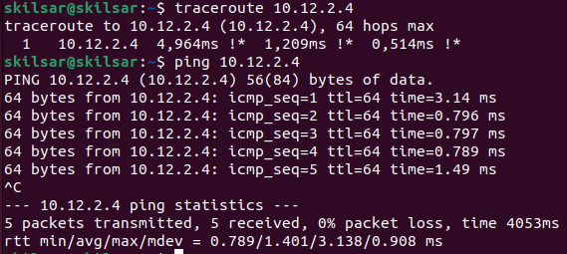

Рисунок 5.1 – Результат проверки доступности на ОС Ubuntu

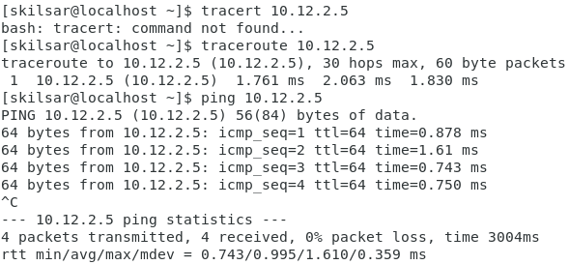

Рисунок 5.2 – Результат проверки доступности на ОС CentOS

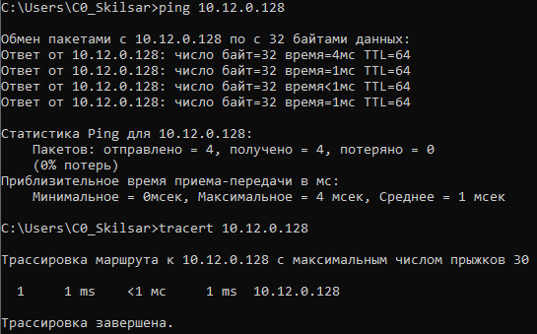

Рисунок 5.3 – Результат проверки доступности на ОС Windows 10 (C1)

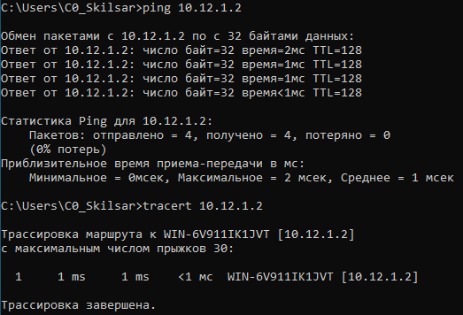

Рисунок 5.3 – Результат проверки доступности на ОС Windows 10 (C2)

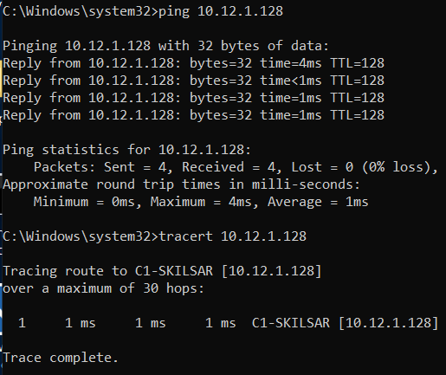

Рисунок 5.4 – Результат проверки доступности на ОС Windows Server

# **Вывод**

В рамках данной лабораторной работы мы исследовали организацию сетевой инфраструктуры в VMware Workstation и успешно создали виртуальное сетевое окружение. Процесс настройки сетевой инфраструктуры в виртуальных машинах с использованием VMware Workstation предоставил нам практические знания, а также мы провели проверку на правильную работу нашей инфраструктуры.

# **Контрольные вопросы**

1. Что такое виртуальный коммутатор?

Виртуальное устройство, предназначенное для соединения между собой виртуальных машин в одну сеть.

1. Что такое виртуальный сетевой адаптер хозяйской системы?

Виртуальный хост-адаптер – это виртуальный сетевой адаптер, создающийся в хост-системе для связи между виртуальными машинами и хост-машиной. Создается автоматически под именем VMNet1 типа Host-only.

1. Что такое виртуальной сетевой адаптер виртуальной машины?

Сетевой адаптер, создающийся в виртуальной машине и соединяющийся с одной из сетей, созданных виртуальным коммутатором. Может работать в одном из трех режимов: Bridged, Host-only или NAT.

1. Что такое трансляция сетевых адресов?

Трансляция сетевых адресов происходит в адаптере типа NAT, в котором сетевые адреса виртуальной сети транслируются в адрес реального физического сетевого адаптера. Суть NAT состоит в преобразовании адресов виртуальной сети в реальный адрес физической сетевой карты хост-системы и наоборот.

1. Что такое мостовое соединение сетей?

Мост, реализованный с помощью виртуального коммутатора VMNet0, обеспечивает подключение сетевой карты виртуальной машины к сетевой карте хост-машины к реальной локальной сети хоста. Он обеспечивает пропуск пакетов между виртуальной сетевой картой и реальной сетью.

1. С помощью какой команды ОС Windows можно посмотреть настройки сетевых интерфейсов?

ipconfig /all

1. Какие режимы работы сетевых адаптеров поддерживаются в среде ПО VMWare WorkStation?

Bridged, NAT и Host-Only.

1. С помощью какого инструмента выполняется настройка виртуальной сети в гипервизоре VMware WorkStation?

Virtual Network Editor.

1. К какому типу гипервизоров относится ПО VMware WorkStation?

VMware WorkStation относится к типу гипервизоров на уровне операционной системы. Это означает, что он работает поверх установленной операционной системы и позволяет создавать и управлять виртуальными машинами на хост-машине.

1. Какие недостатки присущи гипервизору VMware WorkStation?

* Производительность: Использование гипервизора влечет небольшую потерю производительности, поскольку он работает поверх операционной системы хоста.
* Ограниченные ресурсы: Гипервизор VMware WorkStation может ограничивать доступ к некоторым аппаратным ресурсам хост-системы, таким как процессорные ядра и оперативная память.
* Не подходит для высоконагруженных задач: Этот гипервизор, хоть и мощный, может не быть идеальным выбором для высоконагруженных серверных задач.

1. Какие достоинства присущи гипервизору VMware WorkStation?

* Легкость использования: Он обладает интуитивным интерфейсом, что делает его доступным для начинающих пользователей виртуализации.
* Поддержка разнообразных операционных систем: VMware WorkStation позволяет создавать виртуальные машины с различными операционными системами.
* Снапшоты и клонирование: Гипервизор предоставляет возможность создания снапшотов виртуальных машин для быстрого восстановления и также позволяет клонировать виртуальные машины для упрощения развертывания и настройки.
* Тестирование и разработка: VMware WorkStation часто используется разработчиками и тестировщиками для создания изолированных сред разработки и тестирования приложений.
* Виртуальные сети: Гипервизор предоставляет мощные инструменты для настройки виртуальных сетей и их взаимодействия с внешними сетями, что полезно для тестирования сетевых настроек.